ONLINEVAAZ
Kadın ve Erkek, Hürmete Layık Saygın Varlık
12 Mayıs 2023
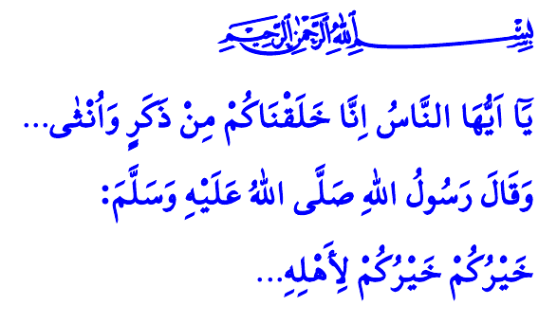
Muhterem Müslümanlar!
Okuduğum ayet-i kerimede Yüce Rabbimiz şöyle buyuruyor: “Ey insanlar! Şüphesiz sizi bir erkek ile bir kadından yarattık…”
Okuduğum hadis-i şerifte ise Sevgili Peygamberimiz (s.a.s) şöyle buyuruyor: “Sizin en hayırlınız ailesine en güzel şekilde davranandır…”
Aziz Müminler!
15 Mayıs Pazartesi günü Uluslararası Aile Günü’dür. Aile, kadın ve erkeğin şeref ve haysiyetini koruyacak, helal dairesinde yaşamasını sağlayacak en önemli kurumdur. Aile, Rabbimizin kullarına bahşettiği, kişinin ruhuna huzur, gönlüne sürur veren en büyük nimetlerden biridir. Aile, insan neslinin devamını ve korunmasını sağlayan muhkem bir kale, güvenli bir sığınaktır.
Aile, kadın ve erkek arasında şahitlerin huzurunda gerçekleştirilen meşru bir nikâh akdiyle kurulur. Kadın, aile yuvası kurunca anne olur; anne olunca da cennet onun ayaklarının altına serilir. Anne, merhametin, şefkatin ve fedakârlığın adıdır. Sevgi ve muhabbetin kaynağıdır. Erkek, aile ocağı kurunca baba olur. Baba, adalet, huzur ve güven demektir. Ailenin direği, sarsılmaz dayanağıdır. Anne ve baba insanın varlık sebebidir.
Kıymetli Müslümanlar!
İslam’a göre evlilik dışı nikâhsız birliktelikler zinadır. Zina, dinimizin haram kıldığı büyük günahlardan biridir. Ne yazık ki, nice insanlar zina sebebiyle heder olmaktadır. Nice yuvalar zina nedeniyle yıkılmaktadır. Nice umutlar ve hayaller zina yüzünden sönmektedir. Nitekim Yüce Rabbimiz Kur’an-ı Kerim’de şöyle buyurmaktadır: وَلَا تَقْرَبُوا الزِّنٰٓى اِنَّهُ كَانَ فَاحِشَةًۜ وَسَٓاءَ سَب۪يلاً “Zinaya yaklaşmayın. Çünkü o, son derece çirkin bir iştir ve çok kötü bir yoldur.”
Değerli Müminler!
Ne hazindir ki toplumun temel taşını oluşturan aile yapısı her geçen gün fıtrata aykırı yıkıcı etkilere daha fazla maruz kalmaktadır. Nikâhsız birliktelikler özendirilmektedir. Sosyal medyadaki uygun olmayan içerikler ile bazı televizyon dizi ve programları, aile yapısını tehdit etmektedir. Böyle bir zamanda bizlere düşen, aile içi huzur ve güveni tesis etmek için daha fazla sorumluluk almaktır.
Aziz Müslümanlar!
Yüce dinimiz İslam’ın gönderiliş gayelerinden birisi de sevgi ve saygıya, sadakat ve güvene dayalı güçlü bir aile yapısı inşa etmektir. Bu kapsamda İslam, aile üyelerinin her birisine ayrı ayrı sorumluluklar yüklemektedir.
Eşlerin birbirine karşı sorumluluğu, evliliği bir rekabet haline dönüştürmemek, birbirlerini Allah’ın emaneti olarak görmektir. Varlıkta ve darlıkta, sevinçte ve tasada birbirine destek olmaktır. Anne babanın sorumluluğu, çocuklarına milli ve manevi değerlerimizi öğretmektir. Onlara zaman ayırmak, sevgilerini göstermek, güvenli ve huzurlu bir aile ortamı sunmak, iyi bir gelecek hazırlamaktır. Çocukların sorumluluğu ise, anne babanın hakkını gözetmektir. Onlara güzel söz söylemek, merhametle muamele etmektir. Onlara “öf!” bile dememek, onların hayır dualarını almaktır.
Değerli Müminler!
Yüce Rabbimiz, kadını kadın, erkeği erkek olarak yaratmıştır. Kadın, kadın olarak; erkek de erkek olarak her türlü hürmete layık, saygın birer varlıktır. İnsanın temiz fıtratını bozmayı amaçlayan sapkın anlayışların tamamı, ilahi iradeyi yok sayarak insanın yaratılışına müdahale etmektedir. Fıtratı bozmaya yönelik davranışlar, özgürlük söylemlerinin arkasına sığınılarak asla meşru hale getirilemez. Dinimizin kadın ve erkeğe bakışıyla uyuşmayan yanlış anlayış ve tercihler, aile yapısını bozmakta, insan neslini ifsat etmekte, toplumu felakete sürüklemektedir.
Muhterem Müslümanlar!
Aile yapımız sarsıldığında millet varlığımızı devam ettirmemiz mümkün değildir. Dün olduğu gibi bugün de bizleri güçlü kılacak ve her türlü zararlı akımlardan koruyacak yegâne sığınak ailedir. Öyleyse, dünyadaki cennetimiz olan ailemizin kıymetini bilelim. Aile yapımızı tehdit eden her türlü zararlı akım karşısında uyanık olalım. Her alanda olduğu gibi aile hayatında da dinimizin emrettiği ilkelere içtenlikle bağlı kalalım. Ailemizde nezaket ve zarafeti, şefkat ve muhabbeti, hayâ ve iffeti hâkim kılmak için daha çok gayret edelim.
Hutbemi Kur’an-ı Kerim’de yer alan şu duayla bitiriyorum: “Ey Rabbimiz! Eşlerimizi ve çocuklarımızı bize göz aydınlığı kıl ve bizi Allah’a karşı gelmekten sakınanlara önder eyle.”
Kaynaklar
Hucurât, 49/13.
Tirmizî, Menâkıb, 63.
İsrâ, 17/32.
Furkân, 25/74.
Kaynak: Diyanet İşleri Başkanlığı

